Review 04/05/2018 SL7.28 14:45

Opleveren week 3:
Klassendiagrammen database
Functioneel begrip (begrijp requirements)
Verschillende databases: afasProfit-export, AD-Export, CLEVER-DB = persoon code medewerker en persoon code 981 met datum dan kan je zien of persoon in dienst is.
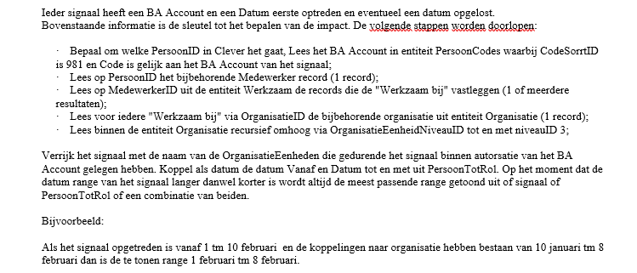
^uit horizontaal toezicht 1.1.3
BA-account, datum optreden, datumopgelost <- is een signaal

Vraag en Antwoord:
1. worden er gebruik gemaakt van de tabellen business rules in auditblackbox’? zoja, hoe zou dat kunnen werken?
Geen gebruik. Wij moeten signalen vinden en black box pakt het signaal op en distributeert deze naar het Audit gedeelte.

2. voor het inloggen bij de gemaakte applicatie welke inloggevens worden daar gebruikt? Is dat windows auth of sql gebruiker?
Windows authenticatie..gebruiker die inlogt in de app kan voorkomen in de tabellen (is werknemer)
account aanmaken op windows en met deze inloggen.

3. zijn de user requirements van het functioneel ontwerp de enige requirements of zijn er nog meer te vinden in de sharepoint omgeving? If so, waar?
Use cases. Horizontaal toezicht document. Belangrijk ‘horizontaal toezicht LDH use cases’

4. in het functioneel ontwerp moet er een use case gemaakt worden van de userrequirements. Is dat de enige use-case of zijn er meerdere use-cases?
Zie vraag 3.
+use cases van login

5. alles onder buttons, gebruiker geeft zelf geen invoer.
(impact knop / magic button)
6

